# **CHỦ ĐỀ 3: ÂM THANH**

## **BÀI 1: MÔ TẢ SÓNG ÂM**

## **A. TRẮC NGHIỆM**

### **1. NHẬN BIẾT**

Câu 1: Trong các trường hợp dưới đây vật phát ra âm thanh khi nào

A. Khi làm gãy vật

B. Khi làm vật chuyển động

C. Khi uốn cong vật

D. Khi làm vật dao động

Câu 2: Sóng âm không truyền được trong môi trường nào dưới đây

A. Chất rắn

B. Chất rắn và chất lỏng

C. Chân không

D. Chất rắn, lỏng và khí

Câu 3: Phát biểu nào sau đây không đúng khi nói về sóng âm

A. Dao động từ nguồn âm lan truyền trong môi trường tạo sóng âm

B. Sóng âm được phát ra bởi các vật đang dao động

C. Sóng âm không truyền được trong chân không

D. Sóng âm chỉ truyền được trong môi trường không khí

Câu 4: Âm thanh được tạo ra nhờ

A. Nhiệt

B. Điện

C. Ánh sáng

D. Dao động

Câu 5: Vật nào sau đây được gọi là nguồn âm

A. Cây súng

B. Cái còi đang thổi

C. Cái trống

D. Âm thoa

Câu 6: Sóng âm là

A. Chuyển động của các vật phát ra âm thanh.

B. Các vật dao động phát ra âm thanh.

**C. Các dao động từ nguồn âm lan truyền trong môi trường.**

D. Sự chuyển động của âm thanh.

Câu 7: Âm thanh không thể truyền trong

A. Chất lỏng.

B. Chất rắn.

C. Chất khí.

**D. Chân không.**

**Câu 8:** Sóng cơ học lan truyền trong không khí với cường độ đủ lớn, tai ta có thể cảm thụ được sóng cơ học nào sau đây?

A. Sóng cơ học có tần số 10Hz.

B. Sóng cơ học có tần số 30kHz.

C. Sóng cơ học có chu kỳ 2,0μs.

**D. Sóng cơ học có chu kỳ 2,0ms.**

**Câu 9:** Âm thanh không truyền được trong chân không vì

A. Chân không không có trọng lượng.

**B. Chân không không có vật chất.**

C. Chân không là môi trường trong suốt.

D. Chân không không đặt được nguồn âm.

Câu 10: Tai con người có thể nghe được những âm có mức cường độ âm trong khoảng nào?

A. Từ 0 dB đến 1000 dB.

B. Từ 10 dB đến 100 dB.

C. Từ -10 dB đến 100dB.

**D. Từ 0 dB đến 130 dB.**

**Câu 11:** Tốc độ âm trong môi trường nào sau đây là lớn nhất?

A. Môi trường không khí loãng.

B. Môi trường không khí.

C. Môi trường nước nguyên chất.

**D. Môi trường chất rắn.**

**Câu 12:** Phát biểu nào sau đây là không đúng?

A. Sóng âm là sóng cơ học có tần số nằm trong khoảng từ 16Hz đến 20kHz.

B. Sóng hạ âm là sóng cơ học có tần số nhỏ hơn 16Hz.

C. Sóng siêu âm là sóng cơ học có tần số lớn hơn 20kHz.

**D. Sóng âm thanh bao gồm cả sóng âm, hạ âm và siêu âm.**

**Câu 13:** Nguồn âm là

**A. Các vật dao động phát ra âm.**

B. Các vật chuyển động phát ra âm.

C. Vật có dòng điện chạy qua.

D. Vật phát ra năng lượng nhiệt.

Câu 14: Cảm giác về âm phụ thuộc những yếu tố nào?

A. Nguồn âm và môi trường truyền âm.

**B. Nguồn âm và tai người nghe.**

C. Môi trường truyền âm và tai người nghe.

D. Tai người nghe và giây thần kinh thị giác.

Câu 15: Độ cao của âm phụ thuộc vào yếu tố nào của âm?

A. Độ đàn hồi của nguồn âm.

B. Biên độ dao động của nguồn âm.

**C. Tần số của nguồn âm.**

D. Đồ thị dao động của nguồn âm.

### **2. THÔNG HIỂU**

Câu 1: Khi bác bảo vệ gõ trống, tai ta nghe thấy tiếng trống. Vật nào đã phát ra âm đó?

A. Tay bác bảo vệ gõ trống.

B. Dùi trống.

**C. Mặt trống.**

D. Không khí xung quanh trống.

Câu 2: Phát biểu nào sau đây là không đúng?

**A. Nhạc âm là do nhiều nhạc cụ phát ra.**

B. Tạp âm là các âm có tần số không xác định.

C. Độ cao của âm là một đặc tính của âm.

D. Âm sắc là một đặc tính của âm.

Câu 3: Người ta so sánh tốc độ truyền âm trong các môi trường chất rắn (vr), chất lỏng (vl), chất khí (vk). Kết quả so sánh nào sau đây là đúng?

A. vr > vl >vk

B. vk > vl > vr

C. vr > vk > vl

D. vk > vr > vl

Câu 4: Cho các môi trường ở cùng nhiệt độ, sắp xếp tốc độ truyền âm trong các môi trường theo thứ tự từ nhỏ đến lớn.

A. Khí Cacbonic, nước biển, đất

B. Nước biển, khí cacbonic, đất

C. Đất, nước biển, khí cacbonic

D. Đất, khí cacbonic, nước biển

Câu 5: Chọn câu sai trong các câu sau:

A. Môi trường truyền âm có thể là rắn lỏng hoặc khí

B. Những vật liệu như bông, xốp, nhung truyền âm tốt

C. Vận tốc truyền âm thay đổi theo nhiệt độ

D. Đơn vị cường độ âm là W/m2

Câu 6: Âm thanh do một người hay một nhạc cụ phát ra có đồ thị được biểu diễn bằng đồ thị có dạng:

A. Hình sin

B. Biến thiên tuần hoàn

C. Hypebol

D. Đường thẳng

Câu 7: Với cùng một cường độ âm tai người nghe thính nhất với âm có tần số :

A. từ trên 10000Hz đến 20000 Hz

B. từ trên 5000Hz đến 20000 Hz

C. từ trên 1000Hz đến 20000 Hz

D. từ trên 1000Hz đến 5000 Hz

Câu 8: Khi nói về song âm, phát biểu nào sau đây là sai?

A. Ở cùng một nhiệt độ, tốc đô truyền sóng âm trong không khí nhỏ hơn tốc độ truyền sóng âm trong nước

B. Sóng âm truyền được trong các môi trường rắn, lỏng và khí

C. Sóng âm trong không khí là sóng dọc

D. Sóng âm trong không khí là sóng ngang

Câu 9: Phát biểu nào sau đây không đúng về sóng âm?

A. Sóng âm mang năng lượng

B. Sóng âm được tạo ra bởi các giao động

C. Chất rắn truyền âm kém hơn chất khí

D. Sóng âm không truyền được trong chân không

Câu 10: Môi trường nào sau đây truyền âm tốt nhất :

A. Không khí

B. Nước

C. Gỗ

D. Thép

Câu 11: Bộ phận dao động chính của cây đàn bầu là

A. Thành đàn

B. mặt đàn

C. Bầu đàn

D. Dây đàn

Câu 12: Bộ phận dao động chính của cây sao trúc là ?

A. Thân sáo

B. Lỗ thổi

C. không khí trong ống sáo

D. Miệng người thổi sáo

Câu 13. Bộ phận dao động chính của cồng chiêng là?

A. Bề mặt cồng

B. Dùi

C. Quai cầm

D. Đáp án khác

Câu 14. Cho thí nghiệm được bố trí như hình sau

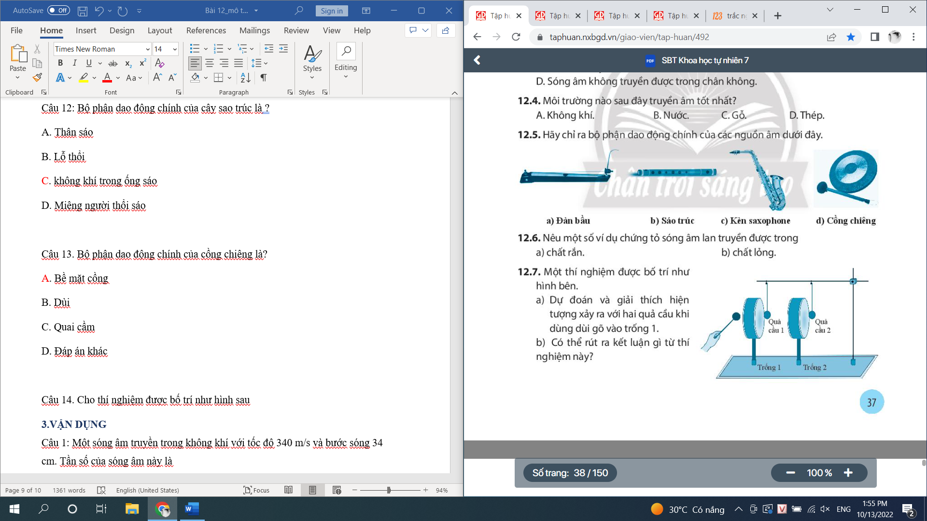

Gõ vào trống 1. Hiện tượng nào sẽ xảy ra?

A. Trống 1 dao động, cả 2 quả cầu đều bật ra ngoài

B. Trống 1 không dao động, cả 2 quả cầu đều bật ra ngoài

C. Trống 1 và trống 2 dao động, cả 2 quả cầu đều bật ra ngoài

D. Trống 1 và trống 2 dao động, cả 2 quả cầu đều đứng yên.

Câu 15: Một vụ nổ xảy ra trên mặt nước, gần bờ biển. Một người đang lặn ở dưới nước và một người đang ở trên bờ, cả hai người đều cách nơi xảy ra vụ nổ 1 km. Người nào nghe được tiếng nổ trước?

A. Người đang lặn ở dưới nước nghe được tiếng nổ trước

B. Người đang ở trên bờ nghe được tiếng nổ trước

C. Hai người nghe thấy cùng một thời điểm

D. Đáp án khác

### **3.VẬN DỤNG**

Câu 1: Một sóng âm truyền trong không khí với tốc độ 340 m/s và bước sóng 34 cm. Tần số của sóng âm này là

A. 500 Hz.

B. 2000 Hz.

C. 1000 Hz.

D. 1500 Hz

Câu 2: Một người nhìn thấy tia chớp trước khi nghe thấy tiếng sấm 5 s. Cho rằng thời gian ánh sáng truyền từ chỗ phát ra tiếng sấm đến mắt ta là không đáng kể và tốc độ truyền âm trong không khí là 340 m/s. Người đó đứng cách nơi phát ra tiếng sắm một khoảng là?

**A. 1,7 km.**

B. 68 km.

C. 850 m.

D. 68 m.

Câu 3: Tốc độ truyền âm trong không khí là 340m/s, khoảng cách giữa hai điểm gần nhau nhất trên cùng một phương truyền sóng dao động ngược pha nhau là 0,85m. Tần số của âm là

A. f = 85 Hz.

B. f = 170 Hz.

**C. f = 200 Hz.**

D. f = 255 Hz.

Câu 4: Một người dùng búa gõ mạnh xuống đường ray xe lửa, cách chỗ đó 1500m, người khác áp tai vào đường ray xe lửa thì nghe được hai tiếng gõ cách nhau 4 s.

A. 3658 m/s

B. 3680 m/s

C. 3670 m/s

D. 3660 m/s

Câu 5: Trong một môi trường, cứ 5 giây thì âm thanh truyền đi được 7,5 km. Hỏi âm thanh đó đã truyền đi trong môi trường nào?

A. Chân không

B. Không khí

C. Nước

D. Thép

Câu 6: Một người gõ búa mạnh xuống đường ray xe lửa tại M làm âm truyền đến điểm N cách M 1590 m. Hỏi thời gian truyền âm từ M đến N là bao lâu? Nếu Âm truyền qua đường ray. Cho tốc độ truyền âm trong đường ray là 5 300 m/s, tốc độ truyền âm trong không khí là 340 m/s

A. 0,3s

B. 0,4s

C. 0,6s

D. 1s

Câu 7. Một người gõ búa mạnh xuống đường ray xe lửa tại M làm âm truyền đến điểm N cách M 1590 m. Hỏi thời gian truyền âm từ M đến N là bao lâu? Nếu Âm truyền qua không khí. Cho tốc độ truyền âm trong đường ray là 5 300 m/s, tốc độ truyền âm trong không khí là 340 m/s

A. 5s

B. 4,68 s

C. 6,48s

D. 1s

Câu 8: Trong một cơn giông, sau khi nhìn thấy tia chớp 5 giây người ta mới nghe được tiếng sấm. Hỏi sét xảy ra cách nơi quan sát bao xa? Biết rằng âm truyền trong không khí với vận tốc 340m/s

A. 1500m

B. 1300m

C. 1700m

D. 1900m

Câu 9: Một chiếc kèn phát âm có tần số 300Hz, vận tốc truyền ân trong không khí là 330 m/s. Chiều dài của kèn là?

A. 55cm

B. 1,1m

C. 2,2m

D. 27,5cm

Câu 10: Một sóng âm lan truyền trong không khí với tốc độ 350 m/s,có bước sóng bằng 175 cm. Tần số sóng là

A. 200Hz

B. 5000Hz

C. 500Hz

D. 2000Hz

### **4. VẬN DỤNG CAO**

Câu 1: Một người dùng búa gõ vào đường ray xe lửa, một người khác đứng cách đó 432 m và áp một tai vào đường ray xe lửa thì nghe thấy hai tiếng gõ cách nhau 1,2 s. Xác định tốc độ truyền âm trong không khí. Biết tốc độ truyền âm trong thép là 6 100 m/s

A. 339,9m/s

B. 359,9 m/s

C. 389,9m/s

D. 319,9m/s

Câu 2: Một công nhân gõ mạnh búa xuống đường ray. Cách đó 880 m, một người quan sát áp tai vào đường ray và nghe thấy tiếng búa truyền trong đường ray đến tai mình. Cho biết vận tốc truyền âm trong không khí là 340 m/s, trong thép là 5100 m/s. Hỏi bao nhiêu lâu sau từ khi nghe thấy tiếng búa truyền qua đường ray thì người đó nghe thấy tiếng búa truyền qua không khí đến tai mình?

A. 2.543s

B. 2.415s

C. 2,514s

D. 2,453s

Câu 3: Bạn An làm thí nghiệm như sau: Lấy một ống thép dài 30,5 m, bạn An dùng búa gõ vào một đầu ống còn bạn Bình áp sát tai của mình vào đầu kia của ống. Bạn Bình sẽ nghe được hai tiếng gõ kế tiếp nhau. Tính khoảng thời gian giữa hai lần nghe thấy hai tiếng gõ đó. Biết vận tốc truyền âm trong không khí là 340 m/s và trong thép là 6100 m/s

A. 0,0005s

B. 0,05s

C. 0,0055s

D. 0,0085s

Câu 4: Một người dùng búa gõ vào đường ray xe lửa, một người khác đứng cách đó 432 m và áp một tai vào đường ray xe lửa thì nghe thấy hai tiếng gõ cách nhau 1,2 s. Xác định thời gian truyền âm trong không khí. Biết tốc độ truyền âm trong thép là 6 100 m/s.

A. 1,2708s

B. 1,3708s

C. 1,4708s

D. 1,5708s

Câu 5: Một người gõ một nhát búa vào đường sắt cách đó 1056 m, một người khác áp tai vào đường sắt thì nghe thấy hai tiếng gõ cách nhau 3s. Biết tốc độ truyền âm trong không khí là  330 m/s thì tốc độ truyền âm  trong đường sắt là bao nhiêu?

A. 5200 m/s

B. 5280 m/s

C. 5300 m/s

D. 5100 m/s

## **B. ĐÁP ÁN**

**1. NHẬN BIẾT**

|  |  |  |  |  |
| --- | --- | --- | --- | --- |
| **1. D** | **2. C** | **3. D** | **4. D** | **5. B** |
| **6. C** | **7. D** | **8. D** | **9. B** | **10. D** |
| **11. D** | **12. D** | **13. A** | **14. B** | **15. C** |

**2. THÔNG HIỂU**

|  |  |  |  |  |
| --- | --- | --- | --- | --- |
| **1. C** | **2. A** | **3. A** | **4. A** | **5. B** |
| **6. A** | **7. D** | **8. D** | **9. C** | **10. D** |
| **11. D** | **12. C** | **13. A** | **14. C** | **15. A** |

**3. VẬN DỤNG**

|  |  |  |  |  |
| --- | --- | --- | --- | --- |
| **1. C** | **2. A** | **3. C** | **4. A** | **5. C** |
| **6. A** | **7. B** | **8. C** | **9. B** | **10. A** |

**4. VẬN DỤNG CAO**

|  |  |  |  |  |
| --- | --- | --- | --- | --- |
| **1. A** | **2. B** | **3. D** | **4. A** | **5. B** |